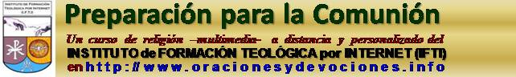
Curso de preparación para la Primera Comunión
17ma. lección

Historia y Figuras de Israel (I)
Además de luchar con sus vecinos, los judíos también se peleaban entre ellos, según vimos al relatar las historias de Saúl, David y Absalón.

El país de Canaán se dividió en dos reinos, Israel y Judá.

El rey de Babilonia tomó Jerusalén, destruyó el Templo y se llevó cautivos a los judíos, para que trabajaran en su tierra. Allí permanecieron aquéllos muchos años, llenos de nostalgia por la patria lejana.

La Sagrada Biblia, donde se cuentan todas estas cosas, menciona distintos personajes que vivieron en diferentes momentos de la historia de Israel.

A continuación hablaremos de cuatro de ellos, dos varones y dos mujeres.

Tobías fue uno de los judíos cautivos en tierra extranjera. Era un hombre piadoso y cumplidor de las tradiciones hebreas.

A los judíos los trataban muy mal y cada dos por tres mataban alguno sin mayor motivo, dejando sus cadáveres tirados por ahí.

Sabía Tobías que los muertos deben ser enterrados con respeto, de manera que, cuando hallaba un judío muerto, lo llevaba a su casa y de noche lo enterraba.

Una madrugada, cansado de enterrar muertos, se quedó dormido al pie de una tapia. En la tapia había un nido de golondrinas y de allí le cayó una suciedad de pájaro en los ojos, dejándolo ciego.

Tobías tenía un hijo que se llamaba como él, así que lo nombraremos Tobías Hache. Tobías (h) pensaba en casarse, porque ya estaba en edad para eso. Y como era un muchacho prudente, tenía miedo de equivocarse al elegir novia y después ser un desgraciado toda la vida. Porque el casamiento es para siempre y el que diga lo contrario se equivoca fiero.

A Tobías padre le debía plata un tal Gabelo, que vivía en el país de los medos. Y decidió mandarlo a Tobías (h) para cobrar esa deuda. Pero el viaje era largo y lleno de peligros.

En eso se presenta un mocetón bien parecido, ofreciéndose muy educadamente para acompañarlo a Tobías (h) hasta el país de los medos. Era el arcángel San Rafael, pero no lo dijo.

Tobías le dio unos cuantos buenos consejos a su hijo y allá marcharon los dos, Tobías (h) y el arcángel.

Llegaron al río Tigris y Tobías (h) quiso aprovechar para lavarse los pies, que los traía muy sucios por la tierra del camino. En eso estaba cuando saltó del agua un pescado grandísimo, que lo atacó. Gritó asustado Tobías (h) y el arcángel le dijo:

-¡No se asuste compañero! Agárrelo al pescado de las agallas y sáquelo afuera, que no lo hará nada.

Así lo hizo Tobías (h) sin dificultad. Después le indicó el arcángel:

-Conserve el corazón, la hiel y el hígado de ese pescado, que le van a servir como remedios. Y el resto vamos a asarlo a la parrilla.

Cuando iban llegando, hicieron noche en lo de un paisano de Tobías (h), cuya hija se llamaba Sara. Ésta había tenido mala suerte con sus casamientos, pues los maridos se le morían la misma noche de bodas.

Pese a saber eso, Tobías (h) se enamoró de ella y se casaron, ya que era una mujer buena, linda y rica.

El arcángel siguió solo hasta la chacra de Gabelo, cobró la deuda y todos pegaron la vuelta.

Ya de regreso, le pusieron a Tobías padre la hiel del pescado en los ojos y recuperó la vista. Después el arcángel se dio a conocer y enseguida desapareció.

Holofernes era el más importante de los generales del rey Nabucodonosor. Tenía un grado igual al de Teniente General y era algo así como Comandante en Jefe de sus tropas, o Jefe de Estado Mayor.

Tenía sitiada a Betulia, una ciudad de los judíos, con 120.000 soldados de infantería y 22.000 de caballería, preparándose para el asalto final.

En Betulia vivía Judit, una viuda monísima y muy piadosa que había heredado de su difunto marido una gran fortuna.

Como los judíos no tenían ni para empezar contra el ejército de Holofernes, Judit decidió actuar.

Pasó horas rezando y después se puso lo mejor que tenía. Se pintó los labios y los ojos, se peinó con cuidado, se perfumó con un perfume caro, salió sola de la ciudad y se dirigió al campamento enemigo.

Una vez allí pidió que la llevaran delante del Teniente General Holofernes, porque quería hacerle conocer algunos secretos militares de los judíos. Holofernes se quedó bizco al verla.

Por la noche Holofernes hizo una fiesta donde todos comieron y bebieron en forma. Hacia el final le ordenó a un recluta que le trajera a Judit.

Cuando Judit entró a la carpa de Holofernes, este estaba borracho, tirado en su catre de campaña. Entonces Judit le sacó el sable y, juntando fuerzas, le cortó la cabeza.

Cuando descubrieron a Holofernes muerto, ya era tarde. Judit había vuelto a Betulia. Allí contó su aventura y, con el ejemplo de esta mujer valiente, los judíos recobraron el coraje, pidieron la ayuda de Dios y atacaron al ejército sitiador, que se había quedado sin jefe, consiguiendo una brillante victoria.

Objetivo: Recordar lo siguiente:

1. Respecto a Tobías, que nuestro Ángel de la Guarda siempre nos acompaña y protege, como a Tobías (h) lo acompañó y protegió el Arcángel San Rafael. Que se le pueden pedir favores y que hay que agradecerle la forma en que nos cuida.

2. Poner de relieve el coraje de Judit y comentar que la lucha por ganar el cielo es propia de valientes.

Verdades del Compendio (nn. 487 a 502 y 527 a 530)

SEXTO MANDAMIENTO: NO COMETERÁS ACTOS IMPUROS (nn. 487 a 502)

- Corresponde a cada uno aceptar la propia identidad sexual.
- La castidad es la positiva integración de la sexualidad en la persona.
- La castidad es una virtud moral, un don de Dios, una gracia y un fruto del Espíritu.
- La virtud de la castidad supone la adquisición del dominio de sí mismo.
- Para este fin, es necesaria una integral y permanente educación.
- Los medios para vivir la castidad:
la gracia de Dios,
la ayuda de los sacramentos,
la oración,
el conocimiento de uno mismo,
la práctica de una ascesis adaptada a las diversas situaciones y
el ejercicio de las virtudes morales,
en particular de la virtud de la templanza,
que busca que la razón sea la guía de las pasiones.
- Todos, siguiendo a Cristo modelo de castidad, están llamados a llevar una vida casta según
el propio estado de vida:
unos viviendo en la virginidad o en el celibato consagrado,
modo eminente de dedicarse más fácilmente a Dios, con corazón indiviso;
otros, si están casados, viviendo la castidad conyugal;
los no casados, practicando la castidad en la continencia.
- Son pecados gravemente contrarios a la castidad,
cada uno según la naturaleza del propio objeto:
el adulterio, la masturbación, la fornicación, la pornografía, la prostitución,
el estupro y los actos homosexuales.
- Estos pecados son expresión del vicio de la lujuria.
- Si se cometen con menores, estos actos son un atentado aún más grave.
- Las autoridades civiles deben contribuir a crear un ambiente favorable a la castidad,
en orden sobre todo a proteger a los menores y a los más débiles.
- Los bienes del amor conyugal son:
la unidad, la fidelidad, la indisolubilidad y la apertura a la fecundidad.
- El acto conyugal tiene un doble significado:
de unión (la mutua donación de los cónyuges), y
de procreación (apertura a la transmisión de la vida).
Nadie puede romper la conexión inseparable
que Dios ha querido entre los dos significados del acto conyugal,
- La regulación de la natalidad, es objetivamente conforme a la moralidad cuando
se lleva a cabo por los esposos sin imposiciones externas;
no por egoísmo, sino por motivos serios;
y con métodos conformes a los criterios objetivos de la moralidad,
esto es, mediante la continencia periódica y el recurso a los períodos de infecundidad.
- Es intrínsecamente inmoral toda acción
–como, por ejemplo, la esterilización directa o la contracepción–,
que, bien en previsión del acto conyugal o en su realización,
o bien en el desarrollo de sus consecuencias naturales,
se proponga como fin o como medio, impedir la procreación.
- La inseminación y la fecundación artificial son inmorales,
porque disocian la procreación del acto conyugal
con el que los esposos se entregan mutuamente,
- Además, la inseminación y la fecundación heterólogas,
mediante el recurso a técnicas que implican a una persona extraña a la pareja conyugal,
lesionan el derecho del hijo a nacer de un padre y de una madre conocidos por él,
ligados entre sí por matrimonio.
- El hijo es un don de Dios, el don más grande dentro del Matrimonio.
- No existe el derecho a tener hijos («tener un hijo, sea como sea»).
- Sí existe, en cambio, el derecho del hijo a ser fruto del acto conyugal de sus padres,
y también el derecho a ser respetado como persona
desde el momento de su concepción.
- Cuando el don del hijo no les es concedido pueden mostrar su generosidad
mediante la tutela o la adopción,
o bien realizando servicios significativos en beneficio del prójimo.
Así ejercen una preciosa fecundidad espiritual.
- Las ofensas a la dignidad del Matrimonio son las siguientes:
el adulterio, el divorcio, la poligamia,
el incesto, la unión libre (convivencia, concubinato) y
el acto sexual antes o fuera del matrimonio.

INSTRUCCIÓN GENERAL MISAL ROMANO
INSTAURADO POR DECRETO DEL SACROSANTO CONCILIO ECUMÉNICO VATICANO II PROMULGADO POR LA AUTORIDAD DEL PAPA PABLO VI
REVISADO POR DISPOSICIÓN DEL PAPA JUAN PABLO II
11 de enero de 2000. Resumen de los nn 108 a 111

IV.DISTRIBUCIÓN DE LAS FUNCIONES Y PREPARATIVOS PARA LA CELEBRACIÓN

Un mismo y único sacerdote debe ejercer siempre la función presidencial en todas sus partes, excepto las que son propias de la Misa en la que está presente el Obispo.
Si hay varios que pueden desempeñar el mismo ministerio, nada impide que lo realicen distribuyéndose entre sí las diversas partes del ministerio u oficio. Por ejemplo un diácono puede encargarse de las partes cantadas y otro del ministerio del altar; si hay varias lecturas, conviene distribuirlas entre diversos lectores, y así en lo demás. Pero de ningún modo conviene que un único elemento de la celebración se divida entre dos, por ejemplo: que la misma lectura sea leída por dos, uno después del otro, a no ser que se trate de la Pasión del Señor.
Si en la Misa con asistencia del pueblo hay un solo ministro, éste ejerce las diversas funciones.
La preparación efectiva de cada celebración litúrgica se ha de hacer con ánimo diligente y de acuerdo con el Misal y los demás libros litúrgicos entre todos los que participan, ya se trate del rito, ya de la pastoral y la música, bajo la dirección del rector de la iglesia, y oído también el parecer de los fieles en lo que a ellos atañe directamente. Pero el sacerdote que preside la celebración conserva siempre el derecho de disponer lo que a él le compete.

Tareas o deberes para los chicos

En la sopa de letras ubique 8 nombres que aparecen en el texto:

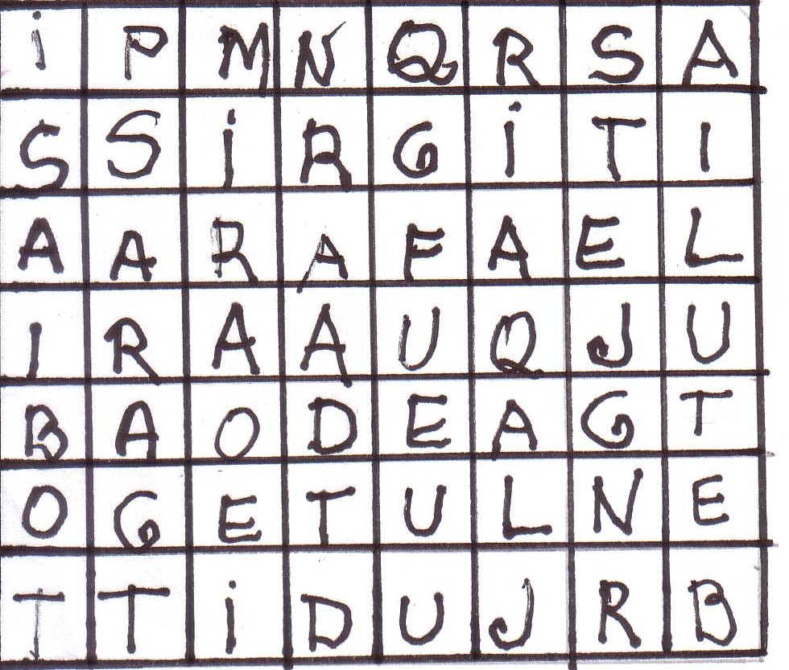

Diga si las siguientes proposiciones son verdaderas (V) o falsas (F):

Tobías fue el primer esposo de Sara ( )
Judit era una viuda rica y hermosa ( )
Holofernes era un capitán del rey ( )

Investigue: Sobre el Ángel de la Guarda ¿Cómo te relacionas con tu Ángel
de la Guarda?

Colorear
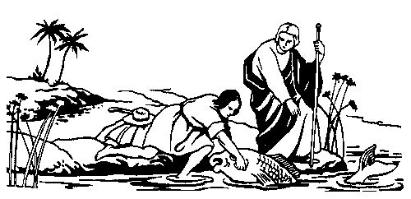

Tareas para padres y catequistas

Quienes quisieran obtener el certificado deberán comprometerse a realizar PERSONALMENTE las tareas y no deberá enviar el trabajo hecho por otro. Pueden mandarse, para su corrección, al finalizar el curso -en un archivo de Word con las tareas de todas las lecciones- a : secretariaifti@gmail.com o a juanmariagallardo@gmail.com

A.- Preguntas para los chicos

Piense y escriba preguntas -para hacer a los chicos- sobre esta lección: tres de la Historia Sagrada y dos sobre la Misa, en la IG del Misal Romano.

B.- Trabajo con el Catecismo de SS Juan Pablo II, 1992

La finalidad de este trabajo es que los padres y catequistas se familiaricen con el Catecismo. Allí encontrarán las respuestas de las preguntas. Para encontrar las respuestas, se sugiere aprovechar las referencias –al margen- del Compendio al Catecismo.

1.- Respecto del “dominio de sí” ¿cuál es la alternativa que plantea Sirácida 1,22?

2.- ¿Cuál es la enseñanza de Pablo VI sobre la fecundidad del matrimonio en “Humanae vitae” 11?

3.- ¿Cuál es la calificación moral de las técnicas de inseminación y fecundación artificiales en las personas?

4.- ¿Está permitida la separación de los cónyuges? ¿En qué casos?

5.- ¿Qué situaciones abarcan las “uniones libres”.

